Đại học Quốc gia TP Hồ Chí Minh  Đại học Khoa học tự nhiên TP Hồ Chí Minh  Khoa Công nghệ thông tin  Bộ môn Công nghệ phần mềm | Môn học: Kỹ thuật lập trình  Năm học: 2017-2018  Học kì: 2  GVLT: Phạm Minh Tuấn

BÁO CÁO ĐỒ ÁN

Thông tin sinh viên thực hiện
STT | MSSV | Họ và tên | Email | Điện thoại | Kí tên
1 | 1712863 | Trương Văn Tú | 1712863@student.hcmus.edu.vn | 0978966563 | Tú

Đánh giá tổng quan đồ án
- Trong file code em có xuất mảng ra file trong project ạ.
Điểm đề nghị: 9/10.

Liệt kê các chức năng đã thực hiện được
- Cài đặt được 8/8 các thuật toán sắp xếp bao gồm: InsertionSort, BubbleSort, ShakerSort, ShellSort, QickSort, MergeSort, RadixSort, HeapSort.
- Đếm được số phép gán của từng thuật toán.
- Đếm được số phép so sánh của từng thuật toán.
- Chạy được các thuật toán sắp xếp với số lượng phần tử của mảng là: 100,1000,10000,100000,1000000. Và chạy được 5/8 thuật toán ở mức 10000000,100000000. Năm thuật toán đó bao gồm ShellSort, QickSort, RadixSort, MergeSort, HeapSort.

- Thống kê và đánh giá
- Thời gian chạy (đơn vị đo thời gian là giây (s))
              - Thống kê
- Thống kê thời gian chạy các thuật toán qua các mức của số lượng phần từ trong mảng.
Tên | 100 | 1000 | 10000 | 100000 | 1000000 | 10000000 | 100000000
InsertiongSort | 0 | 0.001 | 0.06 | 7.076 | 578.892
BubbleSort | 0 | 0.007 | 0.72 | 143.24 | 7852.93
ShakerSort | 0.001 | 0.016 | 1.512 | 229.731 | 17350.5
ShellSort | 0 | 0 | 0.001 | 0.024 | 0.384 | 6.555 | 94.895
QickSort | 0 | 0 | 0.002 | 0.017 | 0.159 | 2.322 | 21.883
MergeSort | 0 | 0.001 | 0.006 | 0.054 | 0.548 | 9.527 | 92.245
RadixSort | 0 | 0 | 0.002 | 0.22 | 0.234 | 3.69 | 28.063
HeapSort | 0 | 0.001 | 0.011 | 0.145 | 1.735 | 41.659 | 465.634
- Biểu đồ của các thuật toán qua các mức của số lượng phần từ trong mảng.
+ Mảng gồm 100 phần tử.
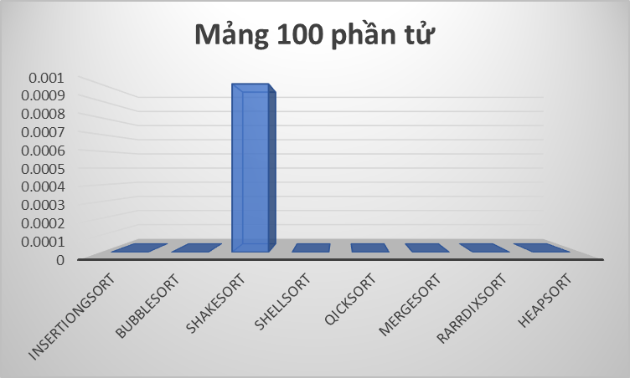
+ Mảng gồm 1000 phần tử.
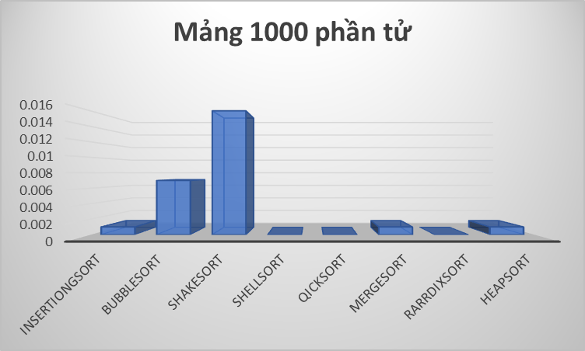

+ Mảng gồm 10000 phần tử.

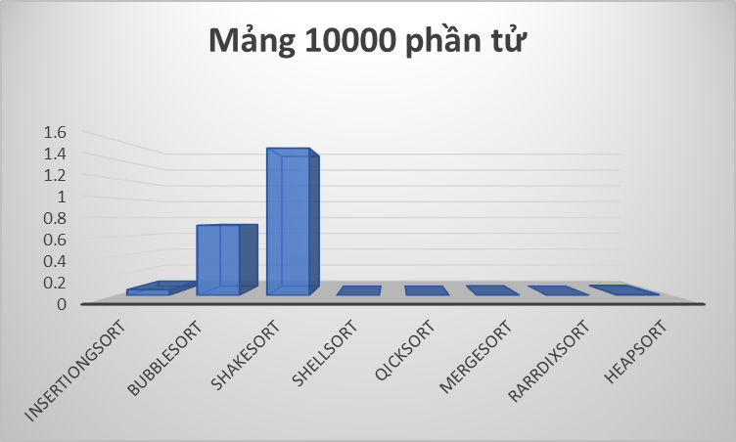
+ Mảng gồm 100000 phần tử.

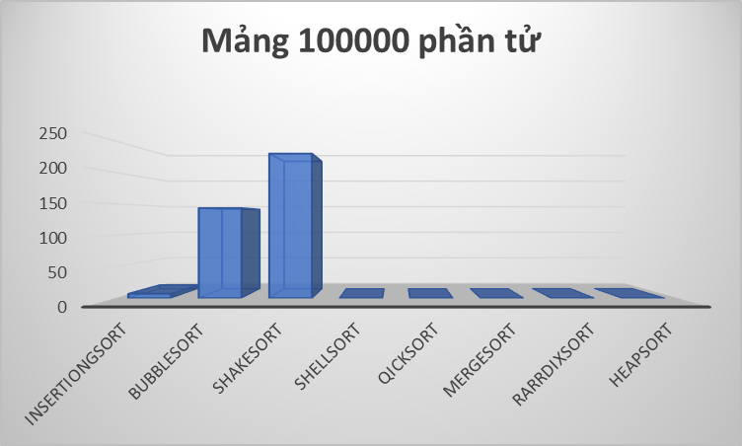
+ Mảng gồm 1000000 phần tử.

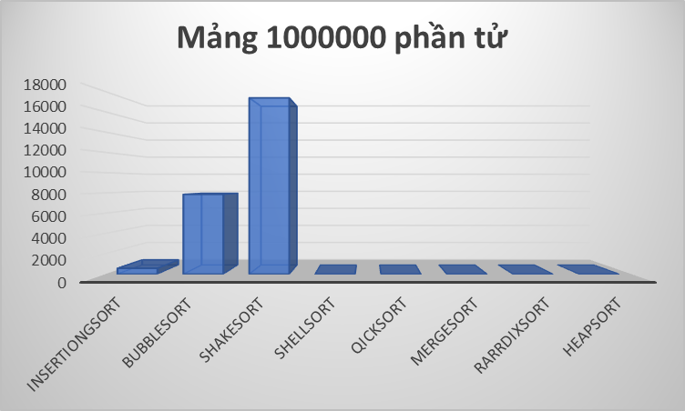
+ Mảng gồm 10000000 phần tử.
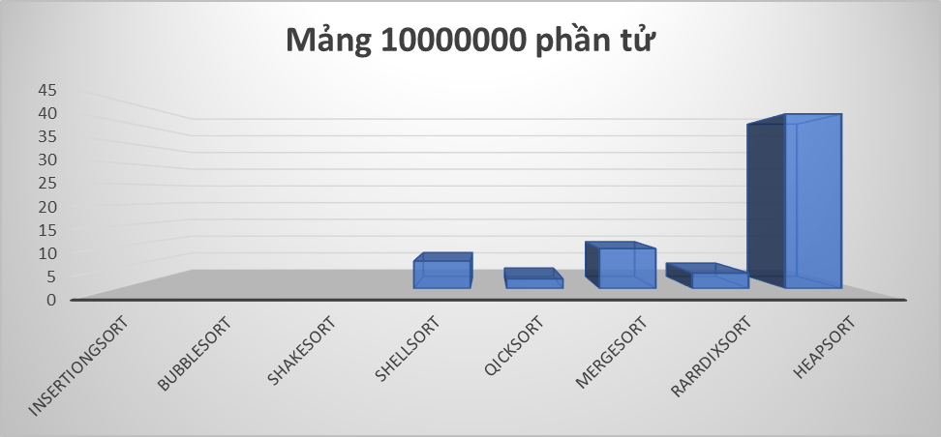
+ Mảng gồm 100000000 phần tử.
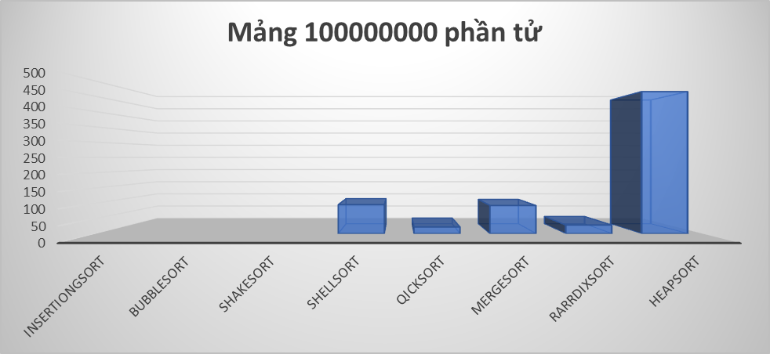

              - Đánh giá
- Dựa vào bảng thống kê và biểu đồ về thời gian chạy của các thuật toán sắp xếp ta có thấy rằng:
+ QickSort là thuật toán có thời gian chạy nhanh nhất sau đó tới RadixSort, ShellSort, MergeSort và HeapSort.
+ ShakerSort là thuật toán có thời gian chạy chậm nhất sau đó là BubbleSort và InsertionSort.
- Từ bảng thống kê ta có thể thấy rằng các thuật toán sắp xếp đều chạy tốt với thời gian nhanh ở mức số lượng các phần tử của mảng nhỏ hơn 1000 phần tử. Còn từ 1000 phần tử chở lên thì ta nên chọn các thuật toán sắp xếp như QickSort, RarrdixSort, ShellSort, MergeSort và HeapSort.

- Số phép so sánh
- Thống kê
- Thống kê thời gian chạy các thuật toán qua các mức của số lượng phần từ trong mảng.
Tên | 100 | 1000 | 10000 | 100000 | 1000000 | 10000000 | 100000000
InsertiongSort | 538 | 8576 | 119030 | 1522702 | 18547523
BubbleSort | 4950 | 499500 | 49995000 | 2486201133 | 499999500000
ShakerSort | 3675 | 380184 | 37215960 | 2501659874 | 375283088972
ShellSort | 438 | 7625 | 164670 | 2940327 | 51202854 | 888711635 | 15095415554
QickSort | 447 | 8845 | 101014 | 1326938 | 17096008 | 200744194 | 2308207512
MergeSort | 289 | 4421 | 61495 | 776462 | 9395547 | 111160730 | 1273577792
RadixSort | 7 | 11 | 16 | 6 | 17 | 12 | 19
HeapSort | 700 | 11645 | 166298 | 2163717 | 26620831 | 315862463 | 3658436932
- Biểu đồ của các thuật toán qua các mức của số lượng phần từ trong mảng.
+ Mảng 100 phần tử.
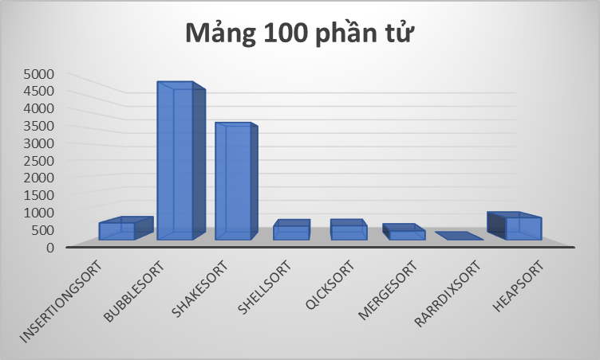
+ Mảng 1000 phần tử.
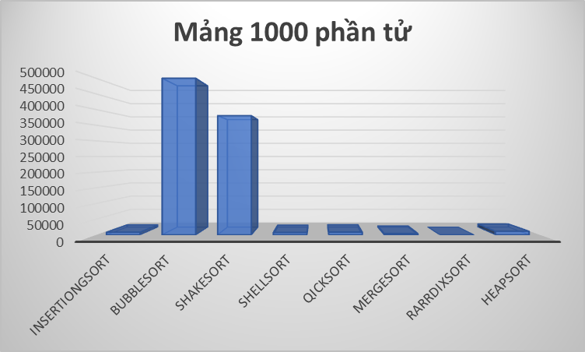

+ Mảng 10000 phần tử.
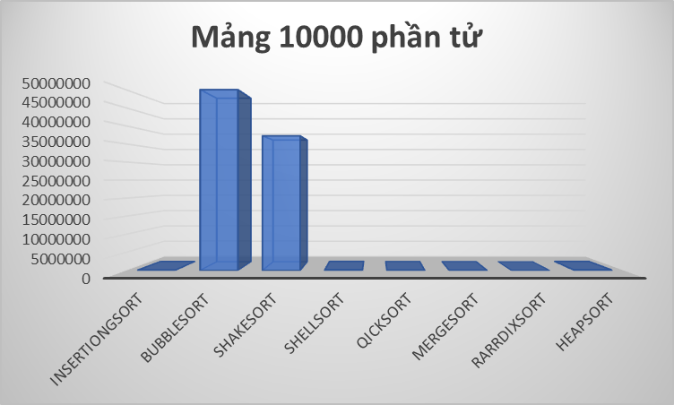

+ Mảng 100000 phần tử.

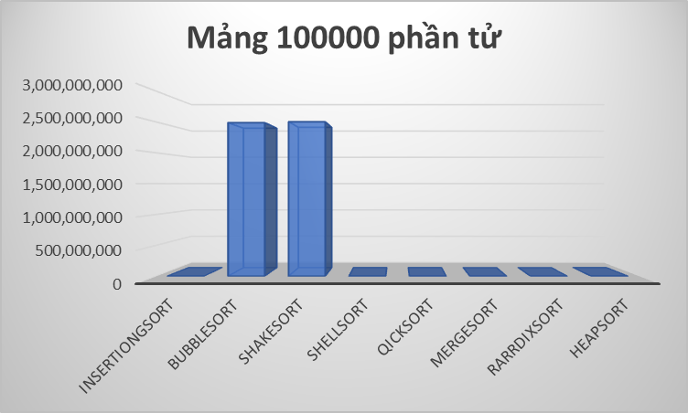
+ Mảng 1000000 phần tử.

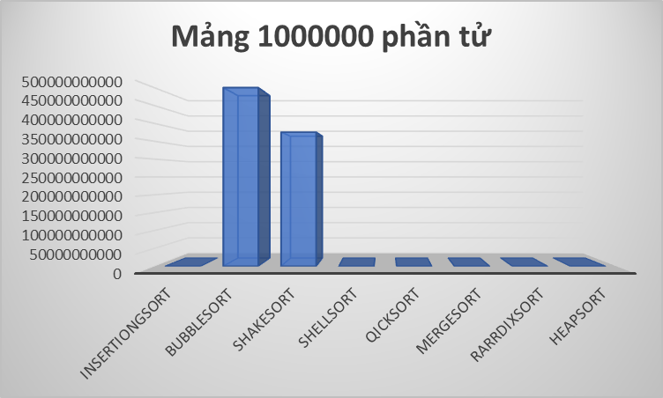
+ Mảng 10000000 phần tử.

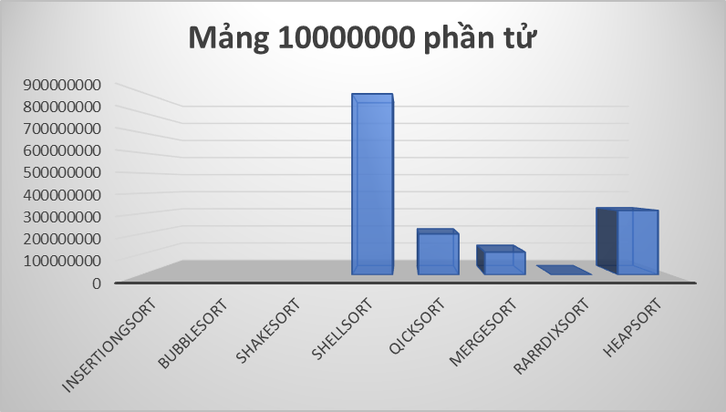

+ Mảng 10000000 phần tử.
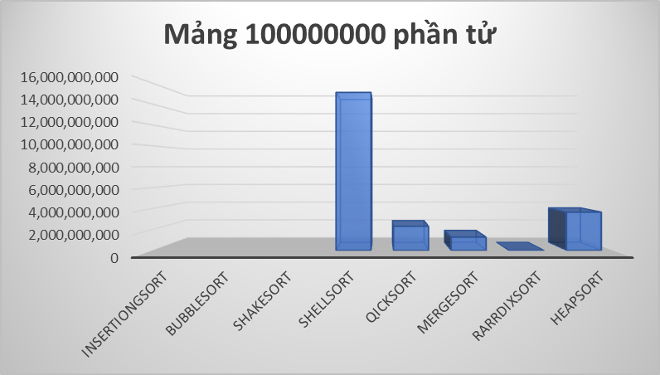
- Đánh giá
- Dựa vào bảng thống kê các phép so sánh và biểu đồ ta thấy rằng:
+ ShakerSort và BubbleSort là 2 thuật toán có số phép so sánh cao nhất.
+ ShellSort, HeapSort, MergeSort, InsertionSort, QickSort là các thuật toán có số phép so sánh ngang bằng nhau không chênh lệch nhau quá nhiều. Và có số phép so sánh ít hơn so với 2 phép toán ShakeSort và BubbleSort.
+ RarrdixSort là thuật toán có phép so sánh ít nhất với một số lượng phép so sánh thấp hơn rất nhiều so các các thuật toán khác.

- Số phép gán
- Thống kê
- Thống kê thời gian chạy các thuật toán qua các mức của số lượng phần từ trong mảng
Tên | 100 | 1000 | 10000 | 100000 | 1000000 | 10000000 | 100000000
InsertiongSort | 2456 | 261143 | 25078216 | 2508275163 | 250002990384
BubbleSort | 7128 | 743469 | 75078585 | 3163636103 | 750729309363
ShakerSort | 7176 | 748356 | 74233332 | 3210012326 | 750056945397
ShellSort | 1444 | 23637 | 404680 | 5940339 | 87202868 | 1328711651 | 20095415578
QickSort | 537 | 7683 | 101451 | 1244463 | 14632764 | 16935481 | 1921841814
MergeSort | 1344 | 19952 | 267232 | 3337856 | 39902848 | 466445568 | 5331564544
RadixSort | 3008 | 30012 | 300017 | 3000007 | 30000018 | 300000013 | 3000000020
HeapSort | 1773 | 27210 | 372609 | 4725471 | 57146742 | 671512140 | 7714706847

- Biểu đồ của các thuật toán qua các mức của số lượng phần từ trong mảng
+ Mảng 100 phần tử.
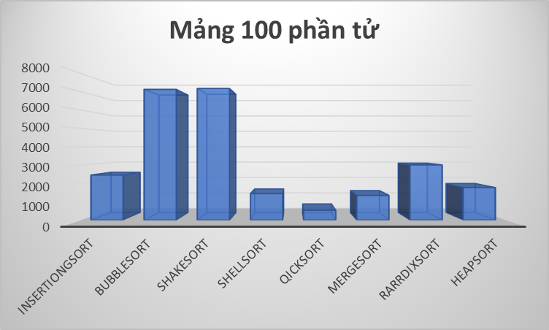
+ Mảng 1000 phần tử.
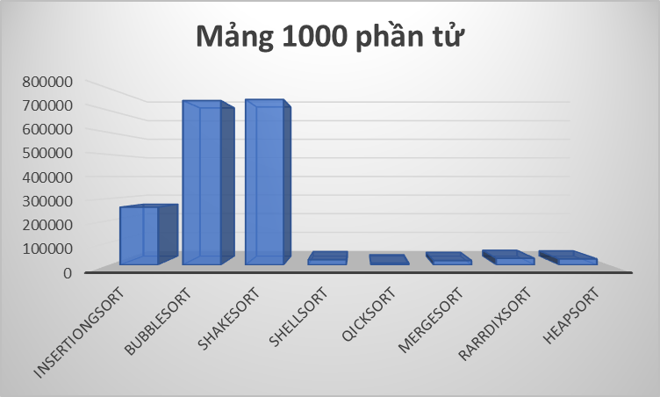
+ Mảng 10000 phần tử.
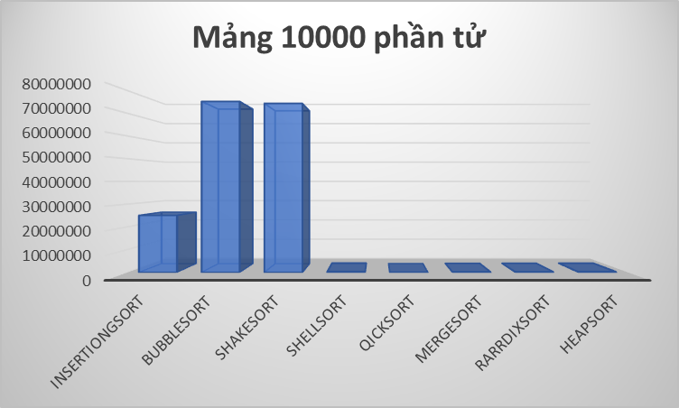

+ Mảng 100000 phần tử.

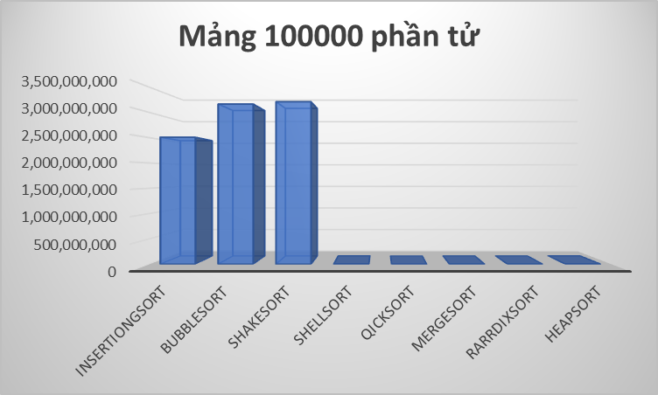
+ Mảng 1000000 phần tử.

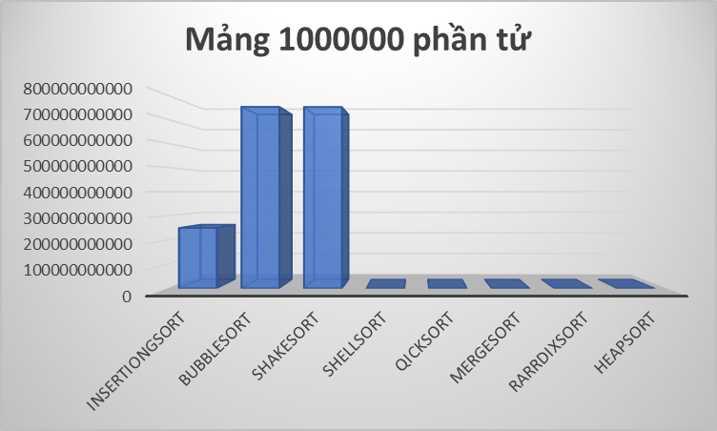
+ Mảng 10000000 phần tử.

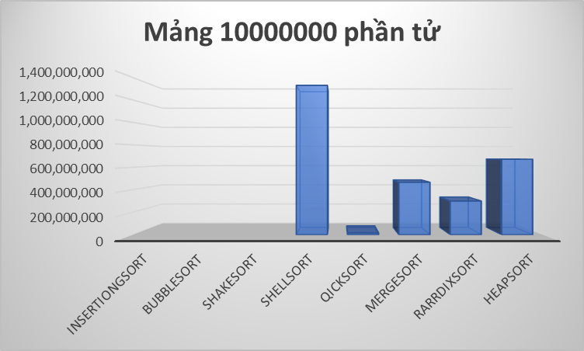

+ Mảng 100000000 phần tử.

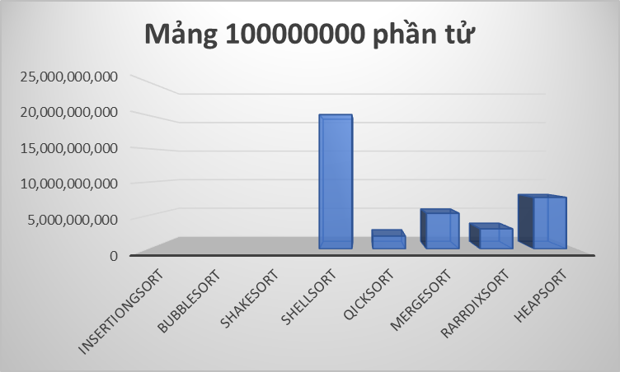
  - Đánh giá
- Dựa vào bảng thống kê số phép gán và biểu đồ ta có thể thấy được :
+ InsertionSort, ShakerSort, BubbleSort là các thuật toán có số phép gán cao nhất. Với số lượng phần tử cao thì số phép gán của 3 thuật toán này cao hơn các thuật toán khác từ 100-1000 lần.
+ ShellSort và HeapSort là 2 thuật toán có số lượng phép gán thấp hơn 3 thuật toán vừa nêu trên nhưng vẫn cao hơn các thuật toán còn lại từ 2-3 lần.
+ QickSort, RadixSort và ShellSort là các thuật toán có số lượng phép gán thấp nhất.
- Kết luận
- Dựa vào phần thống kê và đánh giá về thời gian chạy và số phép gán của thuật toán ta có thể thấy :
+ Thời gian chạy và số phép gán có mối quan hệ mật thiết với nhau. Trên lý thuyết ta cx có thể nhận thấy điều đó rằng khi máy tính chạy thêm một phép toán ‘gán’ thì sẽ tốn thêm một khoảng thời gian nhất định khi số phép gán có số lượng lớn thì sẽ ảnh hưởng trực tiếp tời thời gian chạy của thuật toán.
+ Số phép so sánh của thuật toán không hề ảnh hưởng tới thời gian chạy của thuật toán. Ta có một ví dụ đó chính là RadixSort và QickSort mặc dù số lượng phép so sánh của 2 thuật toán này chênh lệch nhau rất nhiều nhưng thời gian chạy của chúng không có sự chênh lệch nào đáng kể.
    - Từ bảng thống kê thời gian, số phép so sánh, số phép gán ta thấy khi cần sắp xếp một mảng ta nên chọn các thuật toán QickSort, RadixSort và ShellSort.

